ATN/TF/5-WP/XX
12/06/09


International Civil Aviation Organization
CAR/SAM Regional Planning Implementation Group (GREPECAS)
Air Traffic Management / Communications, Navigation and Surveillance
Subgroup (ATM/CNS/SG)
Communications, Navigation and Surveillance Committee
FIFTH MEETING OF THE ATN TASK FORCE (ATN/TF/05)
(Mexico City, Mexico, 12 to 13 June 2009)

Agenda Item 1: Review of the ATN CAR/SAM Planning / Implementation Activities

PRUEBAS DE INTERCAMBIO DATOS RADAR

(Presentada por Brasil)

RESUMEN
La presente nota de estudio presenta los resultados de las pruebas realizadas para la integración del ACC Maiquetía (Venezuela) y del ACC Amazónico (Brasil), como parte de las actividades previstas en la planificación de la interconexión de sistemas automatizados de las regiones CAR/SAM.

REFERENCIAS
- Informe GREPECAS/12 (La Habana, Cuba, 7 al 11 de junio de
- 2004);
- Informe GREPECAS/14 (San José, Costa Rica, del 16 a 20 de
- abril de 2007);
- Informe ATN/TF4; e
- Informe ATM/CNS/SG/6.

1. Introducción

1.1 Los Centros de Control de Tránsito Aéreo de las Regiones CAR/SAM deberán estar integrados de modo que cumplan con los procedimientos adecuados para la coordinación del tránsito aéreo con la consecuente reducción del número de incidentes aeronáuticos.
  - La utilización de sistemas automatizados tiene como objetivo principal la transferencia automática de mensajes de planes de vuelo y de vigilancia, a fin de evitar el uso de procedimientos manuales para completar las acciones ATC requeridas.

2. Desarrollo de las Acciones

2.1 En la Reunión GREPECAS/12 se decidió que las Oficinas Regionales deberían apoyar a los Estados de las Regiones CAR y SAM a que desarrollen un plan para la integración de datos automatizados.
2.2 El Grupo de Trabajo de Automatización del Subgrupo ATM/CNS ha elaborado el Documento de Control de Interfaz (ICD) para la automatización de aplicaciones entre Órganos ATC de las Regiones CAR/SAM. Con base en el referido documento, el GREPECAS/14 formuló la CONCLUSIÓN 14/43 - Acuerdos para Interfaces de Sistemas Automatizados y la CONCLUSIÓN 14/44 - Establecimiento de un Plan de Acción para las Interfaces de los Sistemas Automatizados.
2.3 El Proyecto de Cooperación Técnica RLA/98/003 – Transición de los Sistemas ATS de las Regiones CAR/SAM, tomando en cuenta las Conclusiones formuladas por las reuniones del GREPECAS/12 y 14, respectivamente, y con la finalidad de asistir a los Estados en los planes de integración de los sistemas automatizados, ha apoyado la compilación de informaciones, por parte de un equipo de expertos, designado por la OACI, en Estados pertenecientes a las Regiones CAR/SAM.
2.4 Es importante destacar que uno de los requisitos básicos para la automatización de sistemas es de que las características del “hardware” y del “software” instalados en los Centros de Control adyacentes sean compatibles. Con respecto a ese asunto, el Proyecto RLA/98/003 ha desarrollado un Documento de Control de Interfaz de Sistemas Automatizados (SICD) y un plan de integración de datos automatizados entre centros adyacentes de las Regiones CAR/SAM, de manera que posibilite el intercambio de datos radar y de planes de vuelo. En el referido documento constan una serie de interfaces físicas, eléctricas y protocolos de aplicaciones encontrados en los Estados de las Regiones CAR y SAM visitados por el grupo de expertos.
2.5 Durante la Reunión ATM/CNS/SG/6, la audiencia tomó nota de que para la implantación de la interconexión de centros automatizados pueden ser adoptadas soluciones bilaterales o multilaterals entre los Estados implicados.
2.6 La reunión ATM/CNS/SG/6 revisó el plan preliminar de encaminadores IP (Tabla CNS 1Ba) para las Regiones CAR y SAM que fue evaluada durante la Cuarta Reunión del Grupo de Tarea ATN.
2.7 Durante la ATM/CNS/SG/6 fue tomado nota de que el Grupo de Trabalho ATN haría pruebas con el uso del protocolo IP para la transmisión de aplicaciones ATN de forma a verificar se los requisitos de segmento espacial actuales contemplan las nuevas aplicaciones. Al Brasil fue solicitado presentar, entre otras acciones, los resultados alcanzados durante los testes para la transmisión de datos radar entre los ACCs de Maiquetía e Amazónico.
2.8 Tomando en cuenta que los Centros de Maiquetía (Venezuela) y Amazónico (Brasil) poseen sistemas compatibles, se han realizado testes de intercambio de datos de radar y de planes de vuelo.
2.9 Los trabajos han sido orientados por los siguientes Termos de Referencia de los Ensayos:
• Integración de datos de plan de vuelo, con objetivo de realizar el intercambio de datos entre dos centros automatizados;
• Compartimiento de datos radar para transferencia de tránsito con visualización entre los ACC vecinos;
• Utilización de la Red Digital Sudamericana REDDIG, como medio de comunicación primario con una velocidad de transmisión de 19200 bit/s con posibilidad de empleo de 9600 bit/s, de acuerdo con informaciones de la empresa que desarrolló el sistema.
2.9 La Figura 1 explica la visualización por el ACC Amazónico de pistas enviadas a partir de la Síntesis del ACC de Maiquetía.

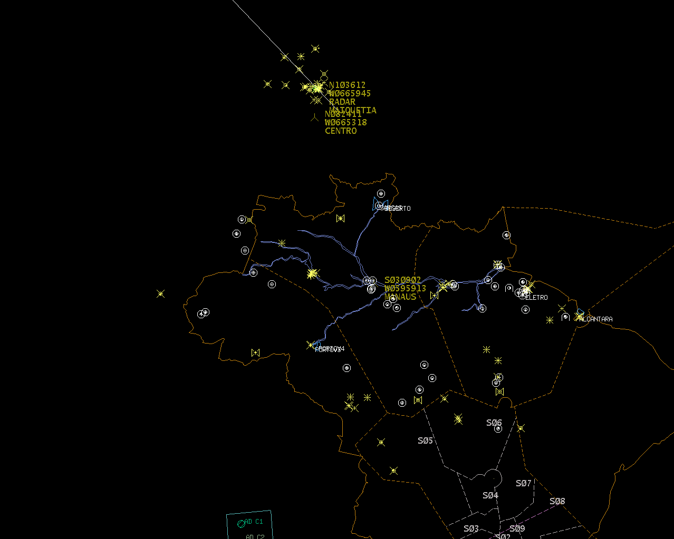

Figura 1: Integración entre el ACC Amazónico y el ACC Maiquetía

3. Conclusión

3.1 La realización de las pruebas preliminares entre Brasil y Venezuela demuestra que la REDDIG podrá ser utilizada como medio de transmisión primario para la integración de centros adyacentes automatizados con una velocidad de trasmisión de 9600 bit/s.

4. Acción Sugeridas

4.1 Se invita a la Reunión a conocer las informaciones proporcionadas en esta nota de estudio para la capacidad satelital necesaria en la REDDIG para la transmisión de datos radar.

- - - - - -

